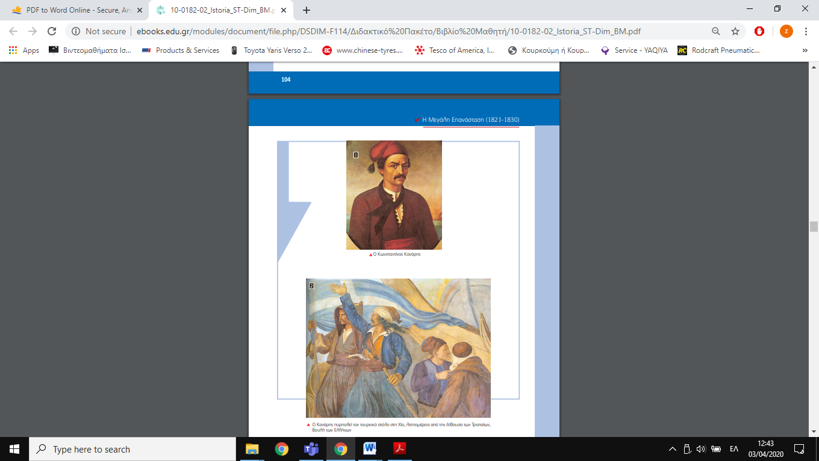**10.04.2020**

Κεφ͘. 8 Οι αγώνες του Κανάρη ( σελ.102 - 105 )

1. Να γράψετε στο τετράδιό σας τα ονόματα που αντιστοιχούν στην πιο κάτω δράση. *Εντοπίζω την απάντηση διαβάζοντας προσεκτικά την παράγραφο*  *4 σελ. 103.*

α) Γράφω το όνομα του ήρωα και δίπλα την δράση του.

1͘. Ποιος χρησιμοποίησε πρώτος πυρπολικό στη ναυμαχία της Ερεσσού τον Μάιο του 1821;

2. Ποιος διακρίθηκε για τη δράση του στις ναυτικές επιχειρήσεις;

2) Απαντώ στις πιο κάτω ερωτήσεις. *Εντοπίζω την απάντηση διαβάζοντας προσεκτικά τις παραφράφους που αναγράφονται δίπλα από την κάθε ερώτηση* .

α) Τι ήταν τα πυρπολικά και πώς δρούσαν; (παρ. 1,2 σελ. 103)

β) Πώς τίμησαν τον Κωνσταντίνο Κανάρη για την προσφορά του στην Επανάσταση; (παρ. 8 σελ.103)

3 ) Να χαρακτηρίσετε τις προτάσεις με (Σ) αν είναι σωστές και με (Λ) αν είναι λανθασμένες. Γράφω τις σωστές προτάσεις στο τετράδιό μου.

α) Τα πυρπολικά ήταν μεγάλα πλοία με κανόνια.

β) Τα πυρπολικά χρησιμοποιούνταν μʊνο τη νύχτα.

γ) Ο Κανάρης το 1826 επιτέθηκε εναντίον μιας τουρκικής φρεγάτας ευτυχώς χωρίς να τραυματιστεί.

δ) Ο Δημήτριος Παπανικολής διορίστηκε αρχηγός του στόλου των πυρπολικών.

ε) Ο Κανάρης αναγκάστηκε να βάλει πρόωρα φωτιά στο πυρπολικό του στο λιμάνι της Αλεξάνδρειας.

στ) Μετά την ανατίναξη της τουρκικής ναυαρχίδας στο λιμάνι της Χίου

ο τουρκικός στρατός κλείστηκε στην έδρα του στα Δαρδανέλια.

